Досуг
«Витамины всем нужны и полезны и важны»
вторая младшая группа

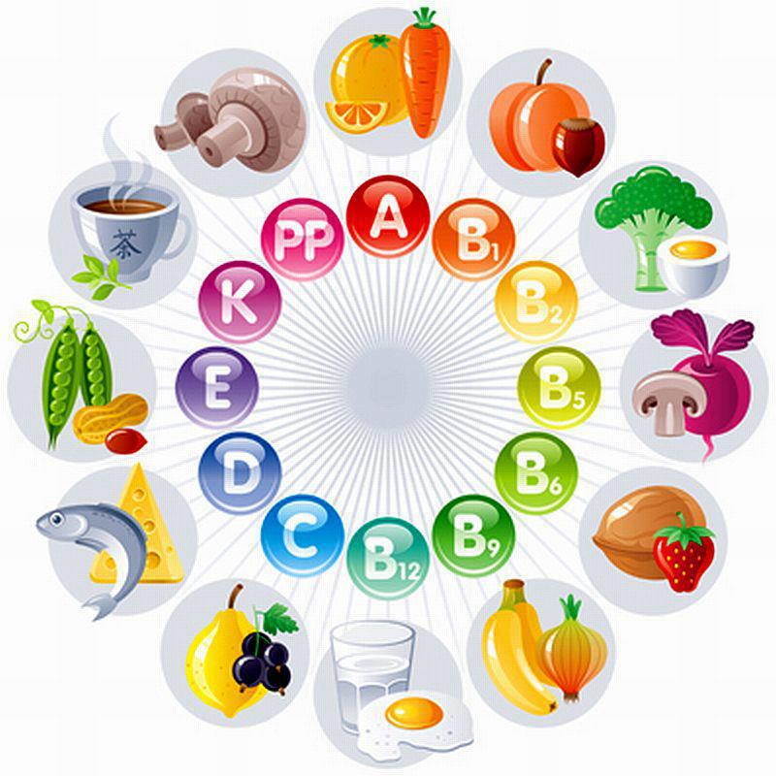

Воспитатель: Мурадова М.А.

2018г.

Досуг «Витамины всем нужны и полезны и важны»
вторая младшая группа

Утро
Воспитатель встречает детей в группе детского сада: Здравствуйте, ребята, я вас всех приветствую! Слово «здравствуйте» означает, что я желаю вам здоровья и хочу, чтобы вы тоже поздоровались друг с другом, улыбнулись, и я думаю, ваше настроение поднимется.
Воспитатель: А теперь, ребята, когда у вас поднялось настроение, я хочу сообщить вам, что сегодня в нашей группе будет проходить праздник - День здоровья. Знаете, что такое здоровье? (ответы детей). Это когда ты не болеешь, здоровый, сильный, когда у тебя хорошее настроение, тебе хочется бегать, прыгать и веселиться. Но, к сожалению, не всегда мы бываем здоровы. И сегодня я открою вам секрет, как сохранить свое здоровье, никогда не болеть и всегда иметь хорошее настроение.

Беседа «Витамины всем нужны и полезны и важны».
Цель: «Продолжать воспитывать потребность быть здоровым»
Обучающие задачи – познакомить с понятиями «витамины» и продуктами, в которых они находятся. Рассказать о значении витаминов для здоровья и хорошего настроения, обобщить и закрепить понятия «овощи» и «фрукты». Развивающие задачи - формировать у детей осознанное отношение к своей жизни, своему здоровью.
Воспитательные задачи – побуждать детей употреблять в пищу всё то, что полезно для здоровья.
Предварительная работа: беседа о здоровой пище и вреде газированных напитков, чипсов; чтение стихотворения Ю. Кушака «Приятного аппетита», загадки об овощах и фруктах. Д/и «Что растет у нас в саду?», создание условий для сюжетно-ролевых игр «Магазин », разучивание физ. минутки «Садовник».
Материал к занятию: картинки с изображением фруктов и овощей, муляжи овощей и фруктов. Лист бумаги с изображением корзины, заготовки фруктов и овощей, вырезанных из бумаги, клей, кисть, салфетки,
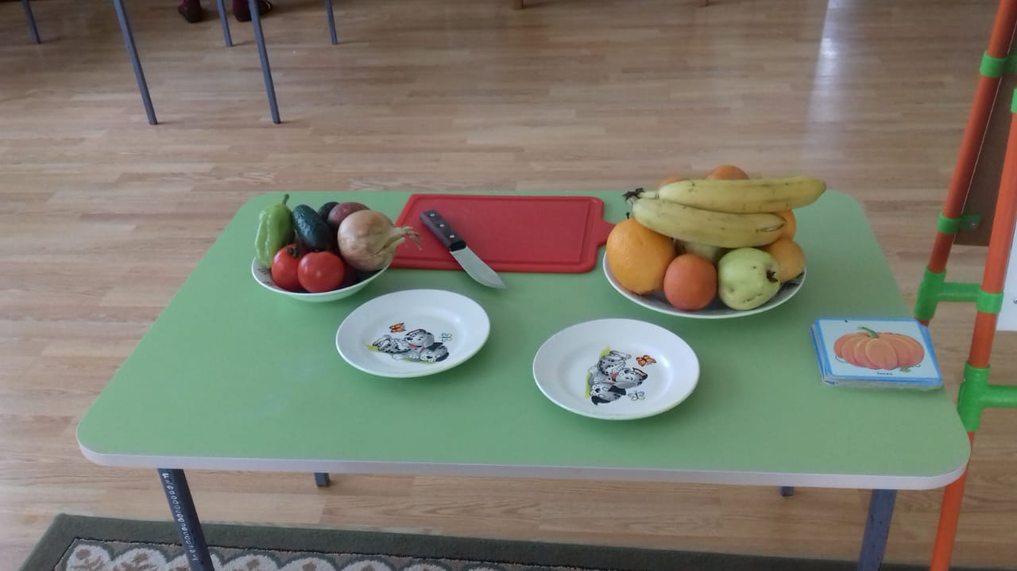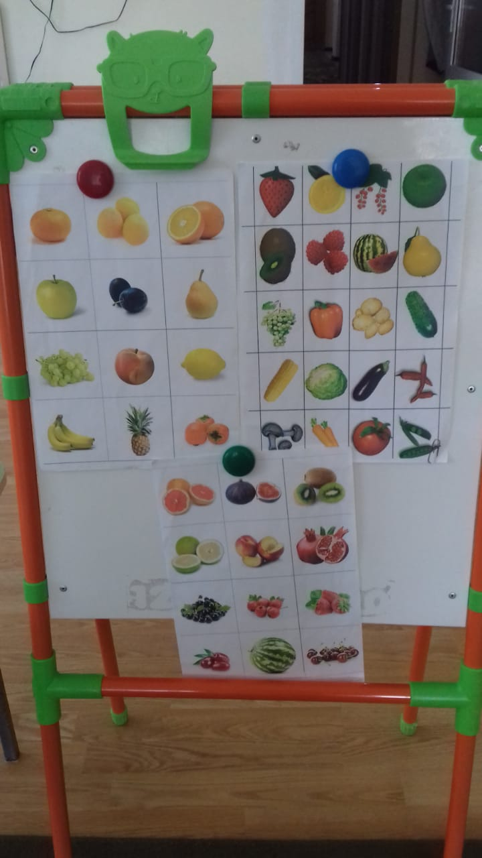
Дети сидят за столами, столы расставлены буквой П.
Воспитатель: Ребята сегодня мы с вами побеседуем на очень интересную тему. Мы отправимся в гости к витаминам. Вы согласны?
Дети: Да.
Воспитатель. Ой, ребята, кто-то плачет, пойду - посмотрю. (Входит с зайцем на руке). Ребята, да это же заяц плакал.
- Что с тобой, зайка, зайка-попрыгайка?
Заяц. Здравствуйте, девочки. Здравствуйте, мальчики. (Дети здороваются).
Зубки у меня болят,
Глазки плохо видят,
Ножки у меня не ходят,
Силушки уходят.
Воспитатель. Да ты наверно витамины не ел.
Заяц. Витамины – это что? Где я их возьму?
Воспитатель. Ребята, давайте сядем и расскажем зайчику, что такое витамины и где они находятся.
Воспитатель: Витамины – это очень маленькие вещества, настолько маленькие, что мы их видеть не можем, но в маленьких витаминах содержится большая сила и здоровье. Кто-нибудь из вас принимал витамины? Витамины - делают наш организм крепким и здоровым. Они бывают в таблетках, разного цвета и формы. (Показывает детям витамины). И сейчас я угощу вас витаминами , которые называются аскорбиновая кислота или витамин «С», он не позволит вам заболеть никакой простудой.
Но витамины бывают не только в таблетках, они еще растут на ветках и на грядках. Много витаминов содержится в ягодах, фруктах и овощах, зелени.
Воспитатель: Давайте вспомним с вами, какие овощи вы знаете? Сейчас я загадаю вам загадки, а вы их отгадаете. (Каждый ответ дети сопровождают показом картинки с изображением овощей).
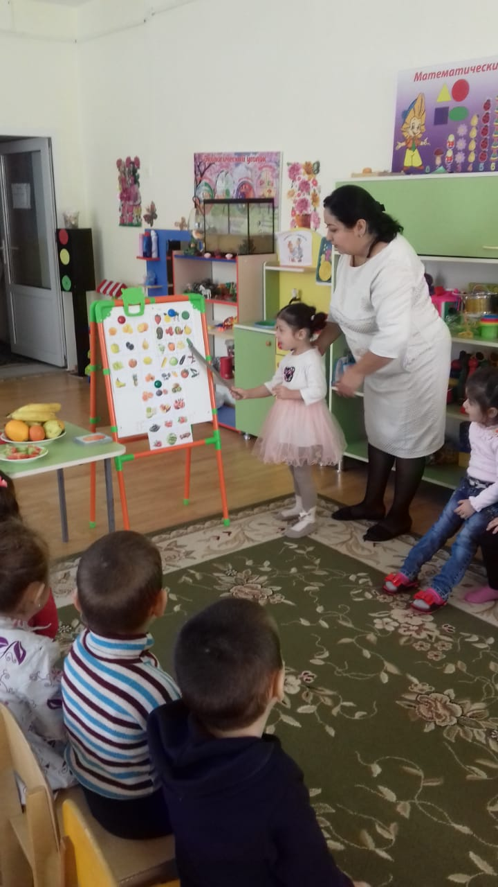
Загадки с грядки
Листья собраны в кочан
В огороде у сельчан.
Без нее во щах не густо.
Как зовут ее? (Капуста)

Под землей живут семейки,
Поливаем их из лейки.
И Полину, и Антошку
Позовем копать... (картошку)

Он на грядке вырастает,
Никого не обижает.
Ну, а плачут все вокруг,
Потому что чистят... (лук)

Голова, а сверху ус.
Нет, не сладок он на вкус.
Прибежали со всех ног
Мы к обеду рвать... (чеснок)

На арбуз похожая —
Тоже толстокожая.
К платью желтому привыкла,
Греется на солнце... (тыква)

Этот овощ тыкве брат —
Тоже с виду толстоват.
Лег под листик на бочок
Между грядок... (кабачок)

Эти крепкие ребятки
В листьях прячутся на грядке.
Лежебоки-близнецы
Зеленеют... (огурцы)

Он в теплице летом жил,
С жарким солнышком дружил.
С ним веселье и задор
Его зовут все…(помидор)
Воспитатель ставит на стол муляжи овощей.
Воспитатель: Как, одним словом назвать эти продукты?
Дети: Овощи
Воспитатель. Теперь ты понял, заяц, что овощи тоже полезны в них много витаминов. Ребята, как называется салат из моркови? (морковный) Давайте его приготовим.
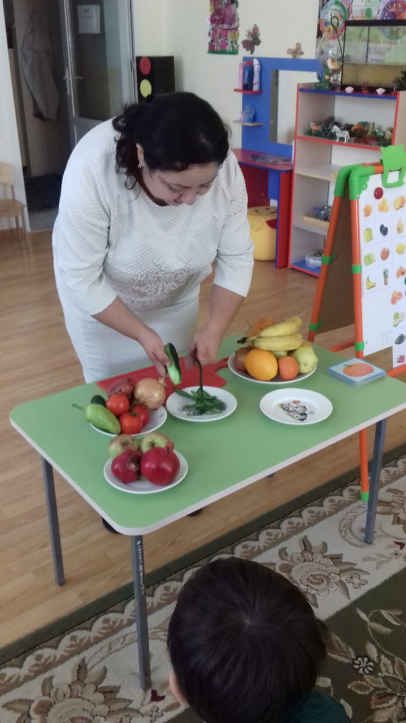

Пальчиковая игра «Салат из моркови»
«Мы морковку чистим, чистим (Дети стоя выполняют пальчиковую игру.)
Мы морковку трём, трём. (Скользящие движения ладонью о ладонь.)
Сахарком её посыплем (Показывают как «посыпают сахаром», собирая пальцы правой руки вместе)
И сметаною польём. («Поливают сметаною», складывая пальцы в кулак)
Вот такой у нас салат, (Вытягивают руки вперёд.)
витаминами богат".
Вкусный и полезный. (Гладят живот)ступим к нашей корзине, мы немножко поиграем.
Воспитатель: Правильно! А как вы думаете, где еще, кроме овощей есть витамины? Во фруктах! (Ставит на стол тарелку муляжи с фруктами).
Верно! А сейчас мы поиграем в игру «Что растет у нас в саду?», вы будете доставать из волшебного мешочка фрукты и говорить их название. (Проходит игра).
Так что было в мешочке? (ответы детей)
Спелые, сочные, разноцветные,
На деревьях всем заметные!
Самые полезные,
А зовутся - (Фрукты)
Воспитатель. Вот все фрукты и в корзине, будем мы варить компот, вкусный и полезный. Как называется компот из фруктов? (фруктовый)
Физкультминутка «Компот»
Будем мы варить компот (Маршировать на месте.)
Фруктов нужно много. Вот. (Показать руками «много».)
Будем яблоки крошить. (Имитировать, как крошат, рубят, отжимают, кладут, насыпают сахар.)
Грушу будем мы рубить.
Отожмём лимонный сок,
Слив положим, сахарок. (Имитировать, как мешают ложкой.)
Варим, варим мы компот,
Вкусный и полезный, (Имитировать, пьют компот.)
А теперь его попьем.
Дидактическая игра «Угадай на вкус»

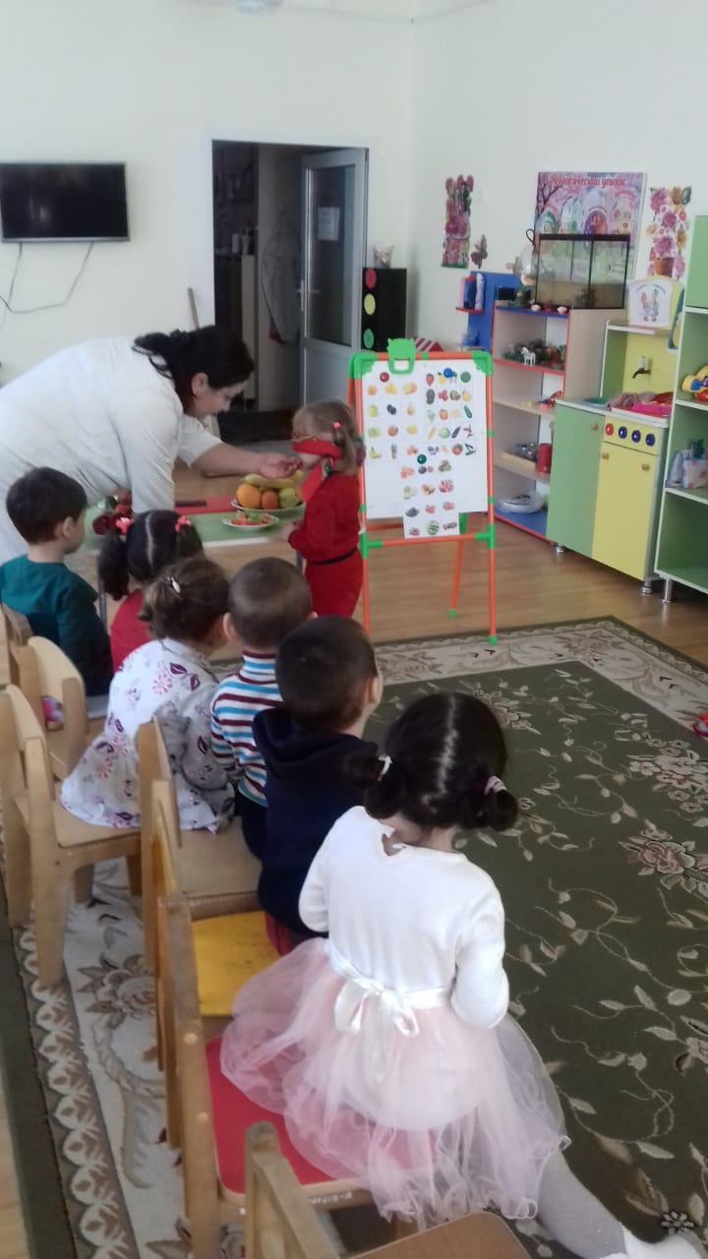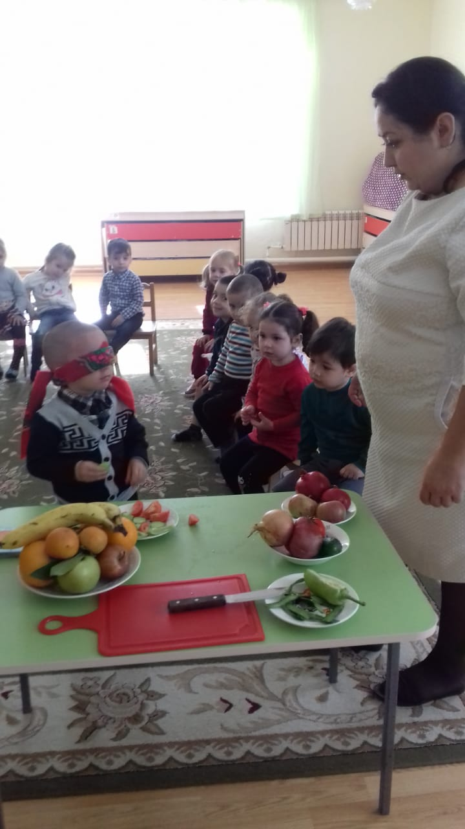

Заяц. Я все понял, где они растут, а зачем я их должен есть, не понял.
Воспитатель. Салат мы поели, компотом запили, теперь ребятки расскажу вам сказку, а вы мне поможете. А ты, зайка, внимательно слушай.
Сказка
Жили-были, не тужили овощи на огороде (воспитатель одевает детям шапочки «овощи»).
По соседству с ними жили фрукты на деревьях (воспитатель одевает детям шапочки «фрукты»).
И вот однажды овощи затеяли спор, кто из них полезней.
Морковь утверждала:
Помни истину простую –
Лучше видит только тот.
Кто жует морковь сырую
Или пьёт морковный сок
Тут Лучок подошел и сказал:
Я лук, я – Чипполино
Веселый озорной
Простуде и ангине
Не справиться со мной.
Капуста прокричала:
А я – сочная капуста,
Витаминами горжусь
Белая и хрусткая,
Зовут меня капусткою.
Вкусная, полезная –
Прогоню болезни я.
Яблоко тут подкатилось:
Яблоко - чудесный фрукт
Я расту и там и тут
Полосатое, цветное
Свежее и наливное
Сок мой тоже всем полезен,
помогает от болезней.
Слива с дерева упала, тоже громко закричала:
Я — слива лиловая,
Спелая, садовая!
Для желудка хороша,
Съешь — и запоет душа.
Но, а Груша им сказала:
Называют меня грушей.
Я скажу, а ты послушай:
Полюбите меня, дети!
Я полезней всех на свете
Воспитатель. Что вы спорите друзья? Все полезные всегда!
А теперь мы скажем зайке:
Все дети: Ешь ты овощи и фрукты – витаминные продукты, будешь ты здоровым.
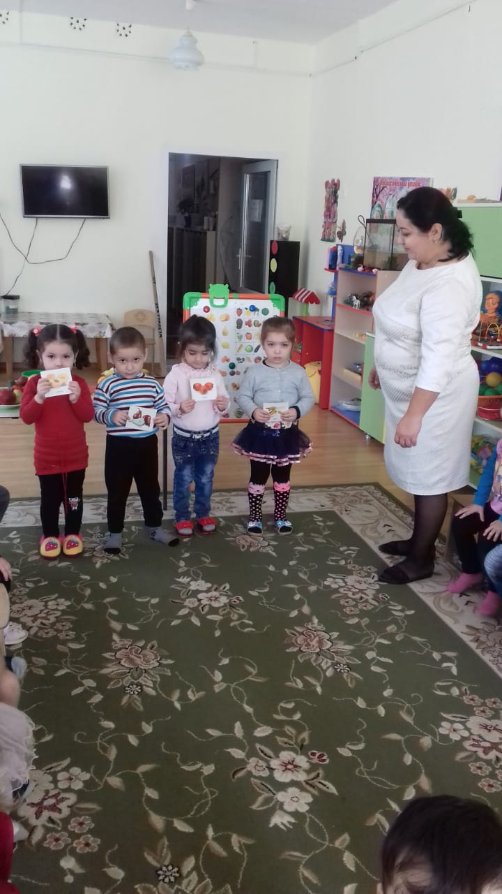
Воспитатель: ребята, а давайте зайчику и его друзьям передадим корзину с овощами и фруктами.
Выполнение коллективной аппликации «Корзина с овощами и фруктами»
Заяц. Спасибо, ребятки, теперь я все знаю про овощи и фрукты. В лес побегу,
своим друзьям расскажу. (Прощается)
Рефлексия:
Воспитатель. Ребята, так, где же растут овощи, а где фрукты?
Назовите их. Для чего надо кушать овощи и фрукты? (ответы детей).
Запомните сами и расскажите другим:
Ешьте овощи и фрукты –
Витаминные продукты,
Каждый день и круглый год.
И тогда простуда злая
Стороной вас обойдёт.
